

Projet « Wander »

Charte de projet

Version 1.1

05/10/2015

Historique des révisions

|  |  |  |  |
| --- | --- | --- | --- |
| **Date** | **Version** | **Description** | **Auteur** |
| 30/09/2015 | 1.0 | Première version | Rami |
| 05/10/2015 | 1.1 | Correction | Valentin |
| 08/10/2015 | 1.2 | Finalisation | Valentin |
|  |  |  |  |

Sommaire

Rôles et responsabilités 4

Parties prenantes, rôles et coordonnées 4

Organigramme de synthèse 4

Modalités de déroulement du projet 5

Gestion du board agile 5

Evaluation des charges et calendrier cible 5

Planification initiale 5

Gestion du reporting 6

Gestion des relations avec les parties prenantes 7

Gestion de la documentation 8

Description des livrables 8

Règles de validation 8

# Rôles et responsabilités

## Parties prenantes, rôles et coordonnées

**Valentin  CHATELAIN:**

* IN TECH’INFO
* chatelain@intechinfo.fr
* MOA
* Chef de projet / développeur / designer

**Rami MORRI :**

* IN TECH’INFO
* morri@intechinfo.fr
* MOE
* Développeur/ Git Master

**Olivier Spinelli :**

* IN TECH’INFO
* [olivier.spinelli@invenietis.com](mailto:olivier.spinelli@invenietis.com)
* Suiveur

**Antoine RAQUILLET :**

* IN TECH’INFO
* [raquillet@intechinfo.fr](mailto:raquillet@intechinfo.fr)
* Suiveur

**Utilisateurs :**

* Joueurs

## Organigramme de synthèse

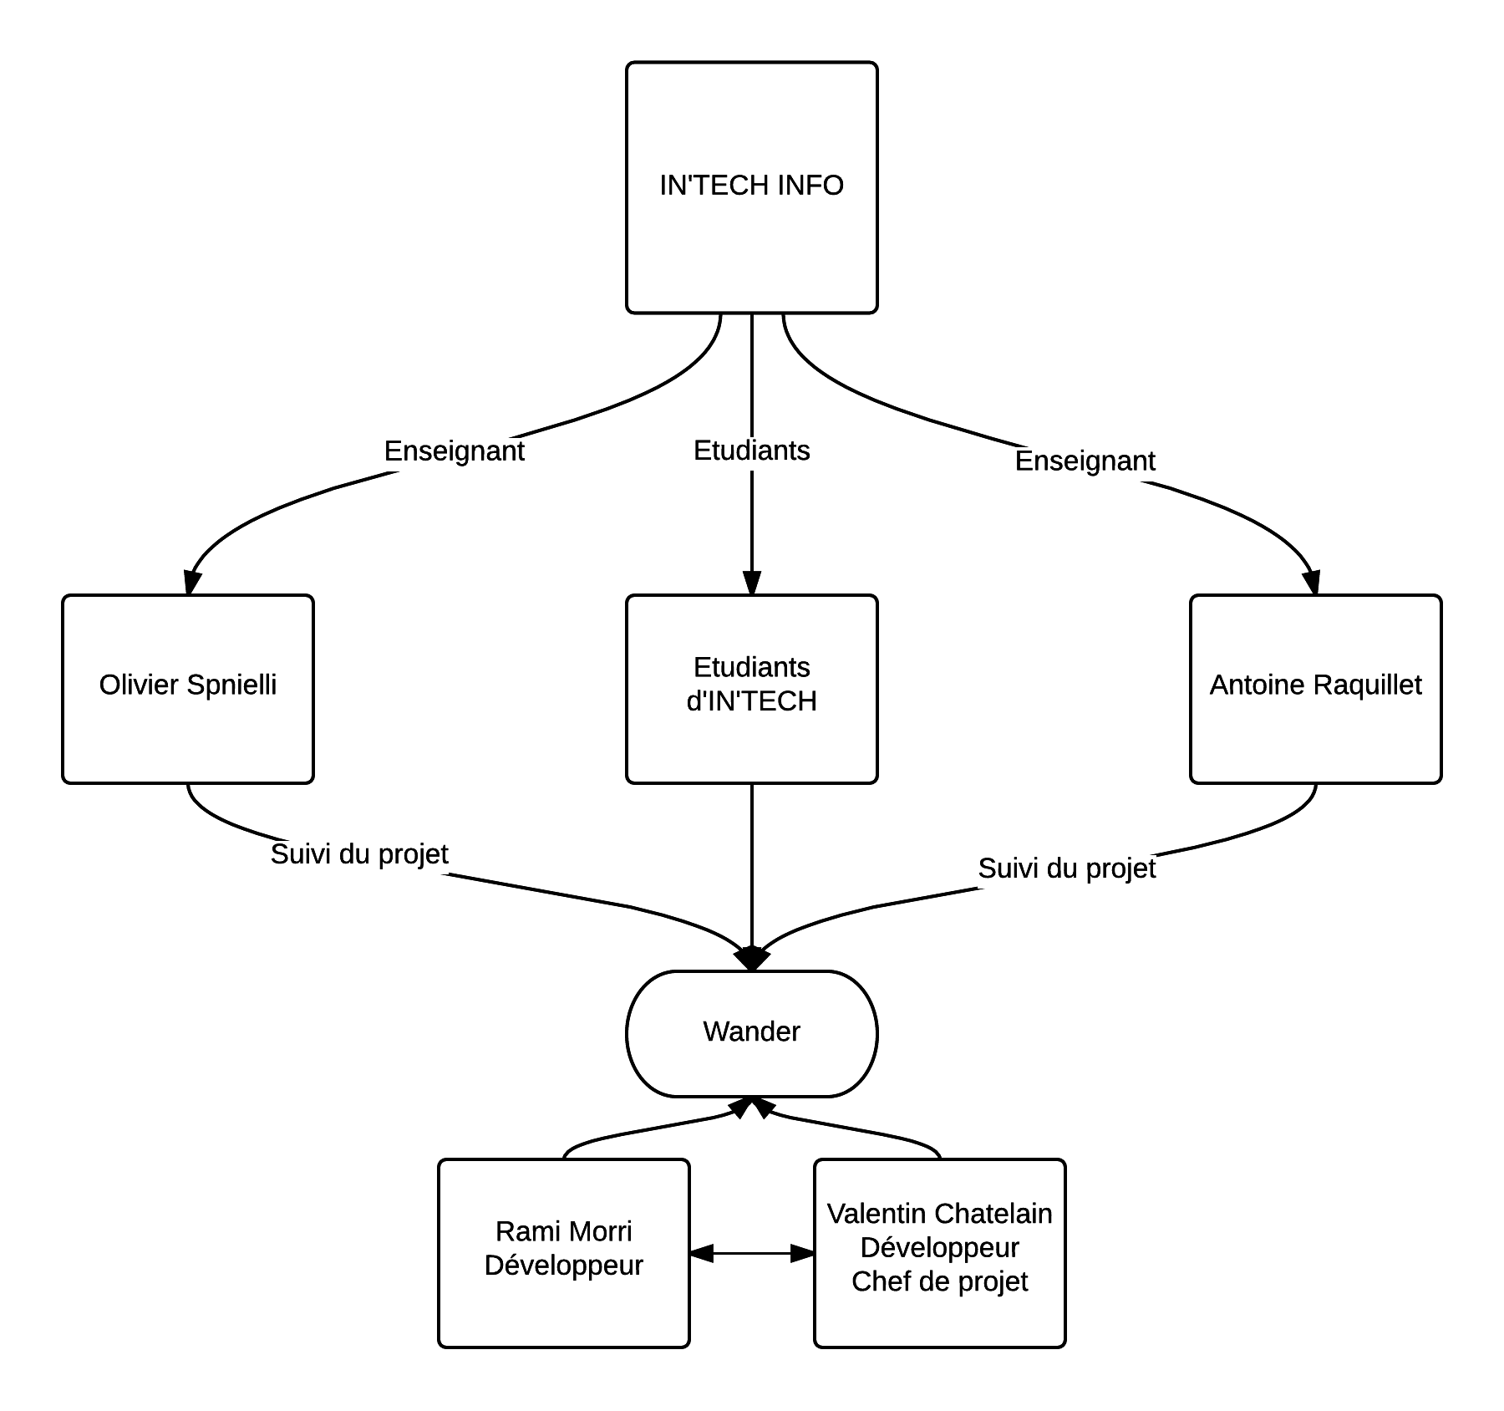

# Modalités de déroulement du projet

## Gestion du board agile

Nous allons faire la gestion de notre projet via un board Trello.

Le board se trouve à l’adresse suivante : https://trello.com/b/sukrra5a/wander

Le board sera mis à jour par le chef de projet à chaque fin de semaine ou lorsqu’une tâche sera terminée.

Nous insérons dans le trello les fonctionnalités à développer.

Le chef de projet décidera au fur et à mesure qui va faire quoi  
Le board contiendra les listes suivantes :

* To do : les tâches à réaliser
* Done : les tâches terminées
* Ideas : les idées proposées
* In Progress : les tâches en cours
* Problems : les problèmes rencontrés.

## Planification initiale

**A la fin de l’itération 1 nous nous engageons à réaliser:**

* Serveur qui permettra la synchronisation des joueurs
* Base de données relationnelle contenant les données liées aux joueurs et à l’environnement
* Nous allons montrer un système de connexion des joueurs, ce système va simuler une position fictive de chaque joueur et simuler son déplacement.
* Nous afficherons les positions des joueurs synchronisés sur la page web

**A la fin de l’itération 2 nous espérons réaliser :**

* Développement de la plateforme de jeu
* Site d’inscription et de connexion
* Partie administration du site
* Chaines de build

**A la fin de l’itération 3 nous espérons réaliser :**

* Implémentation des modes de jeu
* Test de montée en charge du serveur
* Graphismes du jeu
* Finalisation du projet

## Gestion du reporting

Chaque membre d’équipe réalisera à chaque fin de semaine un rapport indiquant les différentes tâches qu’il a effectué en précisant ces prochaines tâches à faire ainsi que les éventuels problèmes rencontrés.

Ce rapport sera placé dans un dossier situé dans le repository Git nommé REPORTING et devra respecter la template « Reporting Wander » situé dans ce même dossier.

## **Gestion des relations avec les parties prenantes**

Chaque jour nous réaliserons une réunion quotidienne entre les membres de l’équipe sous forme de stand-up meeting afin de faire le point sur l’avancement du projet.

Nous effectuerons une réunion avec le suiveur toutes les semaines et cinq jours avant chaque itération au maximum.

Pendant chaque réunion les membres du groupe présenterons les tâches qu’ils ont réalisés et expliquerons les problèmes éventuels qu’ils ont rencontrés.

## **Gestion de la documentation**

L’ensemble des fichiers relatifs au projet sera stocké sur GitHub, le repository Git disposera de 4 dossiers principaux:

* La documentation (avant-projet)
* Le dossier de Reporting
* Le dossier de BDD contenant les schémas relationnels
* Le dossier contenant le code source du projet

Les membres de l’équipe ne devront pas travailler directement sur la branche Master de Git, mais devront travailler sur la branche « develop » ou sur des branches dérivées de « develop » destinées à mettre en place des fonctionnalités annexes.

Notre projet respectera les conventions classiques du C# et du JavaScript pour la partie client.  
TypeScript sera de préférence utilisé.

TypeScript : <https://github.com/Microsoft/TypeScript/wiki/Coding-guidelines>

C# : <https://msdn.microsoft.com/fr-fr/library/ff926074.aspx>

Des backups réguliers devront être faits (toute les 2 semaines) afin de parer une éventuelle perte de données du repository Git.

## Description des livrables

Pour chaque fin d’itération, l’équipe devra réaliser une documentation technique pour décrire le fonctionnement du projet et expliquer les nouvelles fonctionnalités.

Le groupe devra fournir à la fin du projet une documentation permettant à d’autres développeurs d’ajouter de nouvelles fonctionnalités.

A la fin du projet le jeu sera hébergé sur un serveur distant.

## Règles de validation

Les livrables devront être rendus au chef de projet à la fin de chaque itération, ils devront au préalable être validés par un membre de l’équipe désigné à l’avance.

Les livrables devront être placés dans le dossier « Documentation » du répertoire GIT.